**Raspberry Pi Üzerinde Python3**

Terminal açılır ve Python2.7 nin otomatik yüklü olma ihtimaline karşılık silme işlemi yapılır.

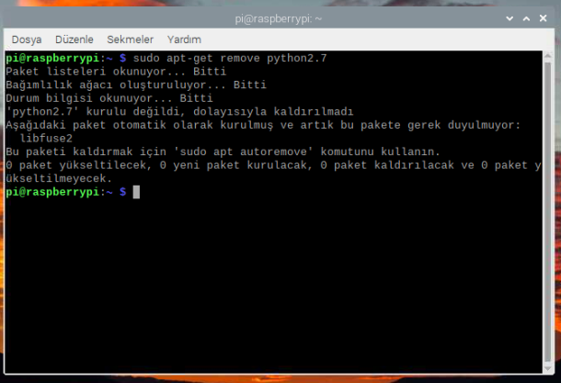

Python3 için gereken komutlar çalıştırılır.

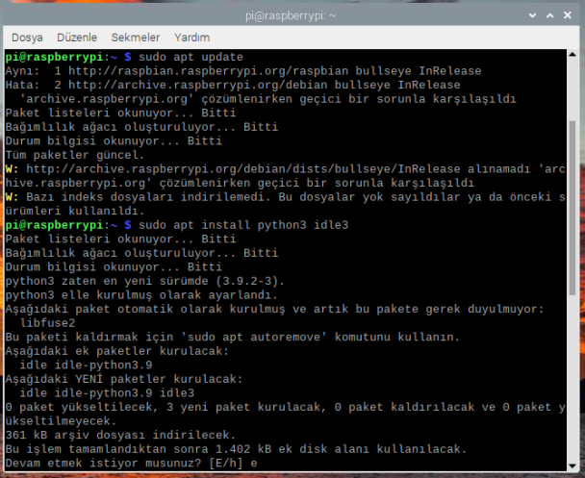

“E” yazılarak devam edilir. Python3 kurulumu tamamlanır.

